RESULTAT RETRIEVER SSRK/ ÖSTERGÖTLAND, MJÖLBY , 2017-10-29
BEST IN SHOW
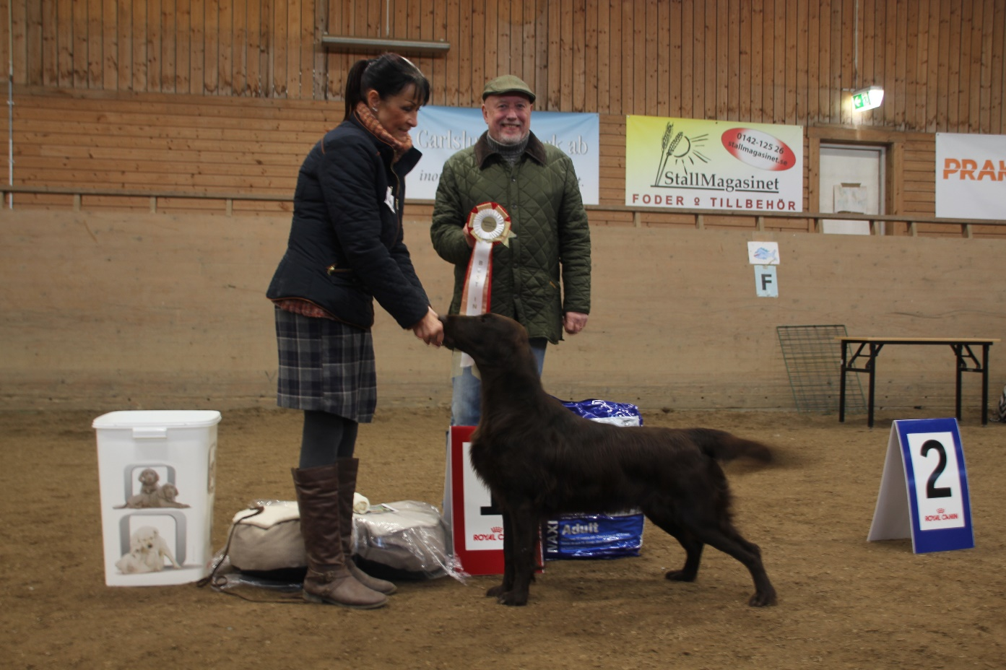

FLAT COATED RETRIEVER
- FI JV-16 SE JV-16 Almanza Back On Red Carpet
Uppf Ulin Ragnhild, Eskilstuna
Ägare Ulin Ragnhild, Eskilstuna

LABRADOR RETRIEVER
- C.I.E. DK CH(U) DK V-13 NO JV-12 NO UCH SE JV-12 SE UCH Wallwein's Quite Easy
Uppf Schmidt Marita, Englund Annelie, Alingsås
Ägare Schmidt Marita, Alingsås

NOVA SCOTIA DUCK TOLLING RETRIEVER
- C.I.E. DK V-14 NO V-13 NORD UCH NORD V-16 VDH CH Tollergrenda's Outstanding Chance
Uppf Jörgensen Nina, Norge
Ägare Blad Elin, Växjö

GOLDEN RETRIEVER
- FDI&II HTM I LPI NO VCH RLD N&F&A&M SE VCH Top Cream's Follow Me
Uppf Byberg Angelica, Säffle
Ägare Lund Ellen-Elisabeth, Vänersnäs

CURLY COATED RETRIEVER
- SE VCH Aristocurl's Paxton
Uppf Eriksson Titti, Åkersberga
Ägare Pettersson Elisabet, Glava

BIS BIM
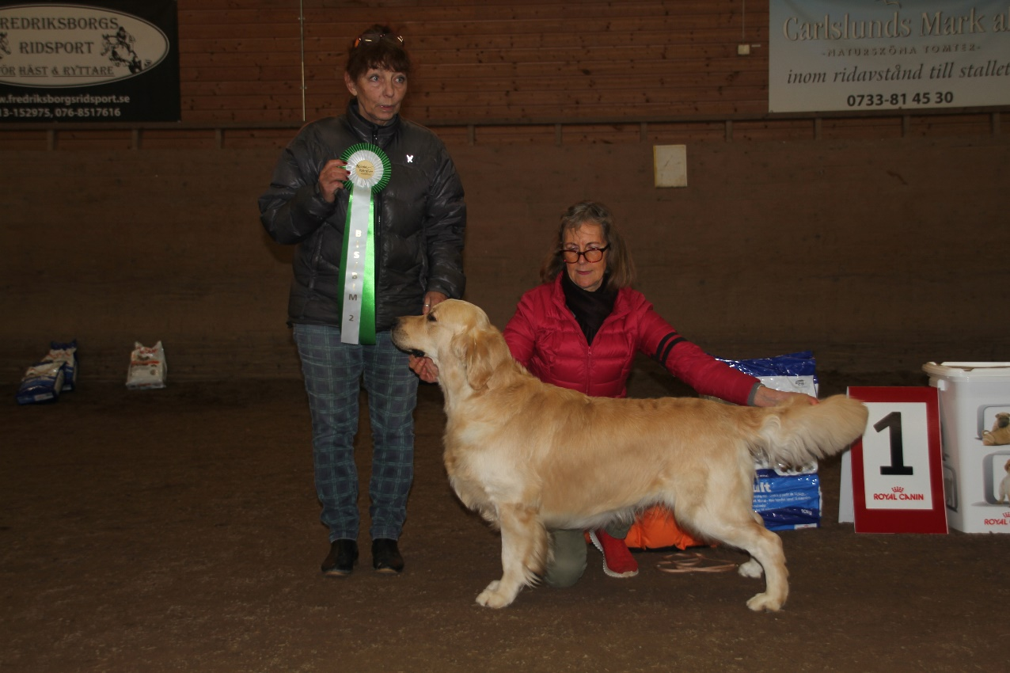

GOLDEN RETRIEVER
- SE U(U)CH Thornywait Martinelli
Uppf Mrs S M Zubair, Storbritannien
Ägare Strand Annette, Hindås

FLAT COATED RETRIEVER
- SE U(U)CH Delphiniums Move-On
Uppf Johansson Thina, Åby
Ägare Broms Lena, Nynäshamn

NOVA SCOTIA DUCK TOLLING RETRIEVER
- River Fox Soul Av Fira
Uppf Sparre Lis, Bunkeflostrand
Ägare Andersson Therese, Stockholm

BIS VALP 1

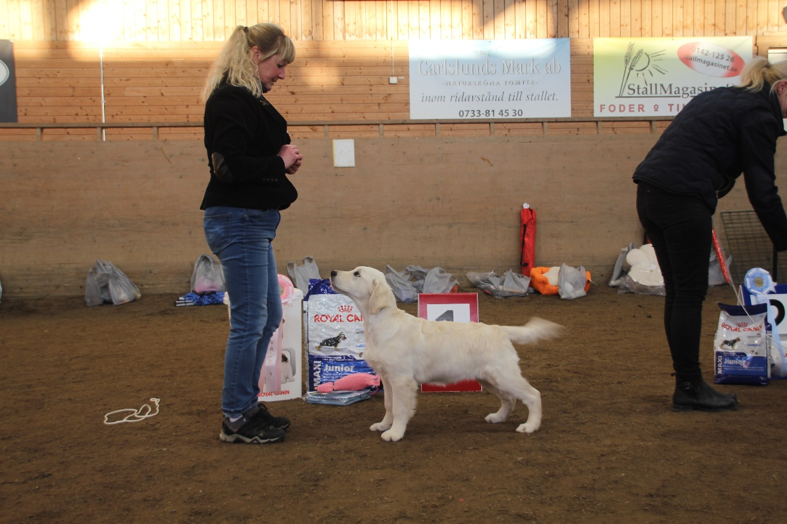

GOLDEN RETRIEVER
1. Lessieanne's Oop's I Did It Again
Uppf Gundhammar Anne, Karlskoga
Ägare Gundhammar Anne, Karlskoga

NOVA SCOTIA DUCK TOLLING RETRIEVER
2. West Coast Tollers Big Bang
Uppf Svensson Eva, Torslanda
Ägare Blad Elin, Växjö

CURLY COATED RETRIEVER
3. West Coast Tollers Big Bang
Uppf Svensson Eva, Torslanda
Ägare Blad Elin, Växjö

LABRADOR RETRIEVER
4. Aquador Tiramisu
Uppf Linderhed Anna, Nykil
Ägare Linderhed Anna, Nykil

BIS VALP 2

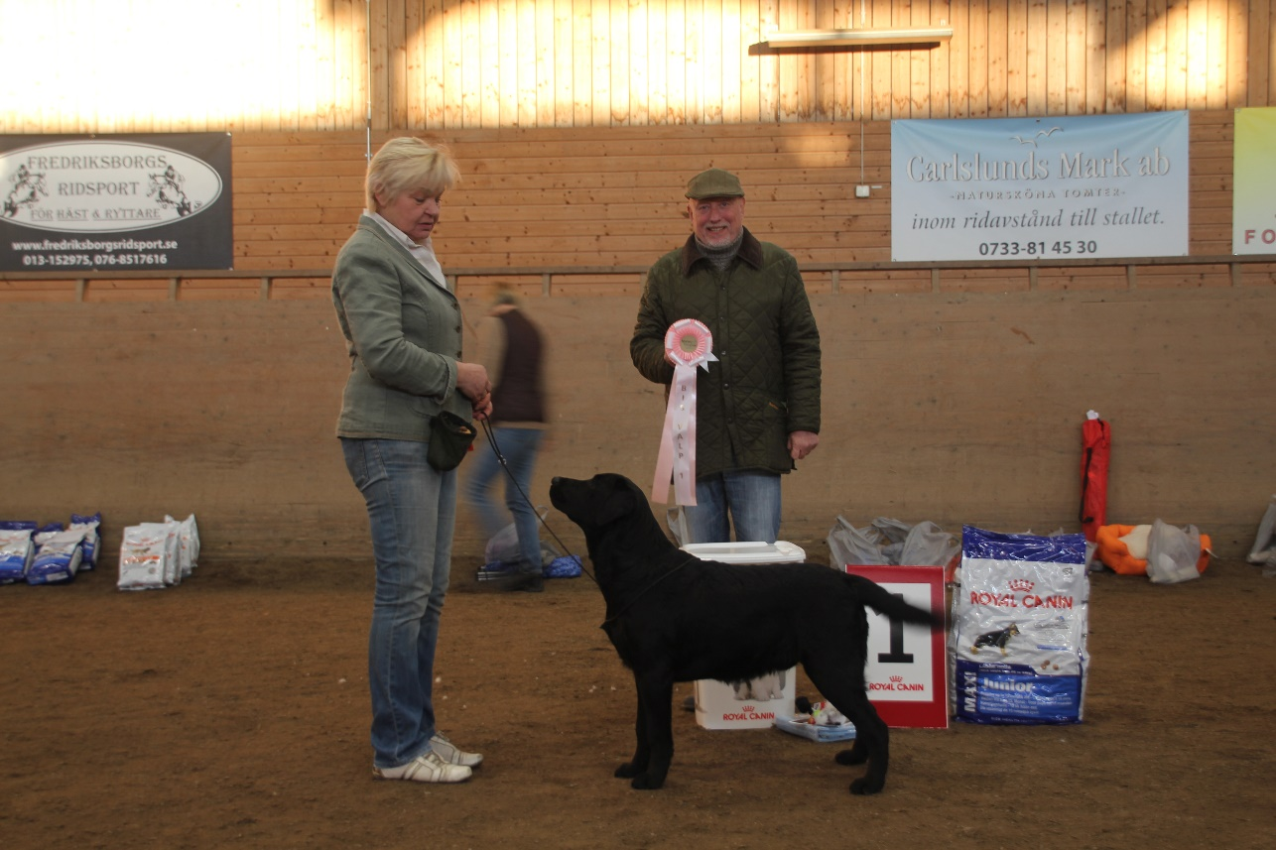

LABRADOR RETRIEVER
1. Wallwein's Gemtree Bloodstone
Uppf Schmidt Marita, Alingsås
Ägare Schmidt Marita, Alingsås

FLAT COATED RETRIEVER
2. Gingercake Black Shining Velvet
Uppf Holmgren Annelie, Katrineholm
Ägare Holmgren Annelie, Katrineholm

NOVA SCOTIA DUCK TOLLING RETRIEVER
3. Agildes Stunning Lexid SE24240/
Uppf Gilde Anneli, Näslund Helena, Motala
Ägare Hansson Solgerd, Månsarp

BIS VETERAN

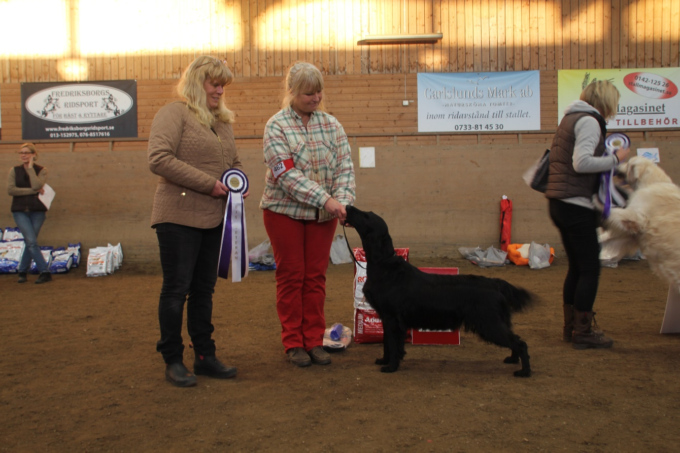

FLAT COATED RETRIEVER
1. DK UCH Flatterhaft A Beautiful Mind
Uppf Karlsson Anneli, Olsfors
Ägare Karlsson Anneli, Olsfors

GOLDEN RETRIEVER
2. FDI RLD A RLD F RLD M RLD N Three B's First Choice
Uppf Eriksson Marie-Louise, Vålberg
Ägare Eriksson Marie-Louice, Vålberg

NOVA SCOTIA DUCK TOLLING RETRIEVER
3. SE J(T)CH SE LCH SE UCH SE VCH Agrosofens Fiinslip
Uppf Bergquist Annika, Häggström Helen, Upplands Väsby
Ägare Johansson Liselott, Götene

LABRADOR RETRIEVER
4. Sea-Birds Give Her Back To Me
Uppf Jarl Winnberg Monica, Ramdala
Ägare Hammarlund Rolf, Motala

BIS JAKT

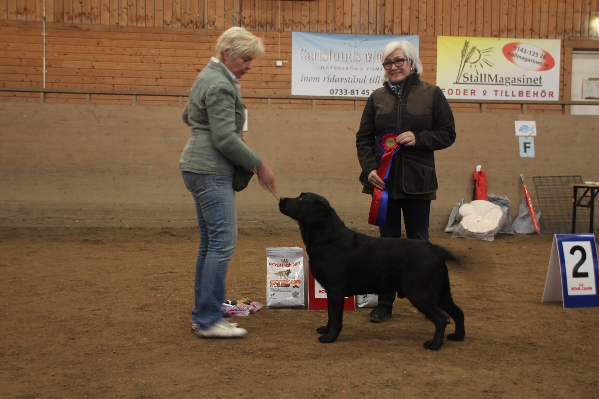

LABRADOR RETRIEVER
- C.I.E. DK CH(U) DK V-13 NO JV-12 NO UCH SE JV-12 SE UCH Wallwein's Quite Easy
Uppf Schmidt Marita, Englund Annelie, Alingsås
Ägare Schmidt Marita, Alingsås

FLAT COATED RETRIEVER
2. NO UCH SE JV-13 SE U(U)CH Flatterhaft Face The Evil
Uppf Karlsson Anneli, Olsfors
Ägare Janson Marie, Lindome

GOLDEN RETRIEVER
3. SE VCH Waterfreak's Think Twice
Uppf Wennberg Annette, Norrköping
Ägare Wennberg Annette, Norrköping

NOVA SCOTIA DUCK TOLLING RETRIEVER
4. River Fox Soul Av Fira
Uppf Sparre Lis, Bunkeflostrand
Ägare Andersson Therese, Stockholm

BIS UPPFÖDARGRUPP

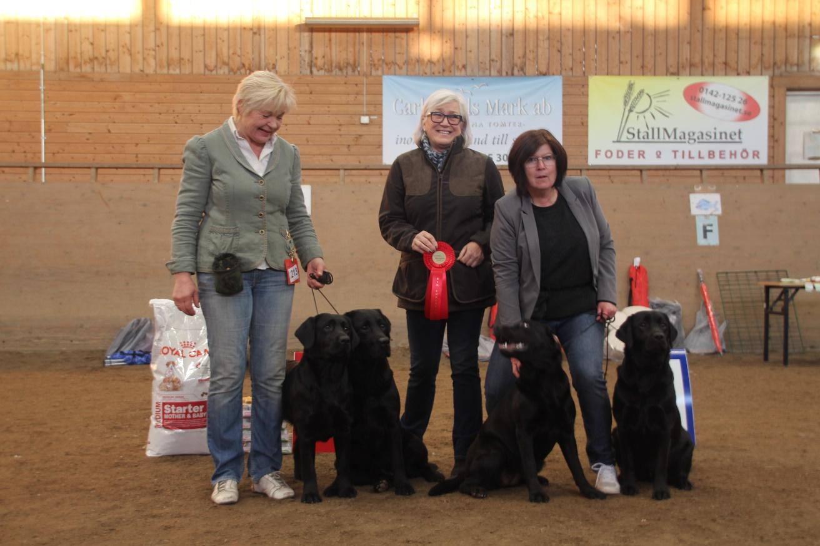

LABRADOR RETRIEVER
Kennel Wallwein's
Uppfödare: Schmidt Marita, Alingsås,

